**Федеральное государственное бюджетное образовательное учреждение**

**высшего образования**

**«РОССИЙСКАЯ АКАДЕМИЯ НАРОДНОГО ХОЗЯЙСТВА   
И ГОСУДАРСТВЕННОЙ СЛУЖБЫ**

**ПРИ ПРЕЗИДЕНТЕ РОССИЙСКОЙ ФЕДЕРАЦИИ»**

**НИЖЕГОРОДСКИЙ ИНСТИТУТ УПРАВЛЕНИЯ – филиал РАНХиГС**

Факультет управления

Кафедра Информатики и информационных технологий

Направление подготовки / специальность: 09.04.03 Прикладная информатика

Направленность (профиль) / специализация: Информационные технологии в ГМУ или Корпоративные информационные системы управления или ещё как-то

**Отчет по лабораторным работам**

|  |  |
| --- | --- |
| по дисциплине: | Структуры данных и их использование в программировании |
|  |  |
|  |  |
|  |  |

|  |  |  |
| --- | --- | --- |
|  |  | **АВТОР** |
|  |  | Обучающийся 2 курса группы Ик-721 |
|  |  | заочной формы обучения |
|  |  |  |
|  |  | _____________ Соколов Дмитрий Александрович |
|  |  | *(подпись) (фамилия, инициалы)* |
|  |  |  |
|  |  | **РУКОВОДИТЕЛЬ** |
|  |  | Кандидат физико-математических наук |
|  |  | *(ученая степень, ученое звание)* |
|  |  | оценка ____________________________________ |
|  |  | «_____» __________________ 20____ г. |
|  |  | *(дата защиты)* |
|  |  | _____________ Орлов М.Л. |
|  |  | *(подпись) (фамилия, инициалы)* |

Нижний Новгород, 2025г.

Практическое задание 1 3

Задание 1 3

Задание 2 6

Задание 3 8

Практическое задание 2 11

Задание 1 11

# Практическое задание 1

## Задание 1

Разработайте алгоритм, который запрашивает у пользователя четыре целых числа и затем определяет, есть ли среди введенных чисел одинаковые или нет. Нарисуйте блок-схему алгоритма. Программный код может быть реализован на одном из следующих языков программирования: С, С++, С#, Java.

**Блок-схема**

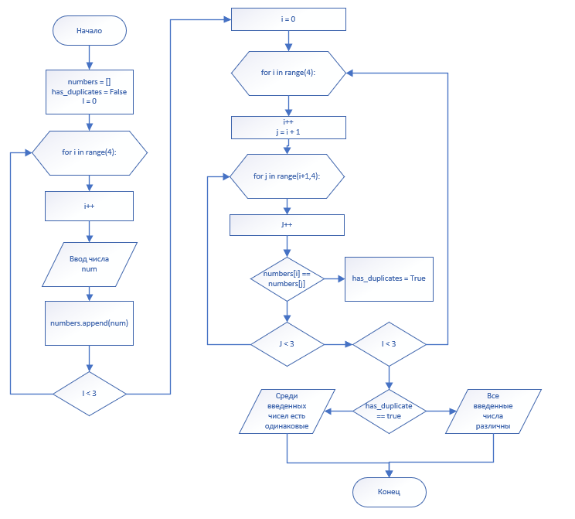

**Программа**

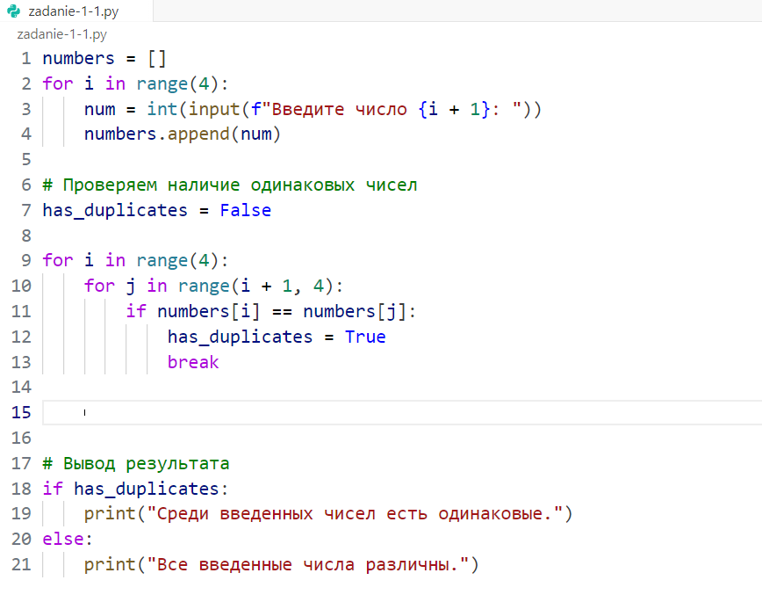

**Вывод результатов на экран**

**Результат 1**

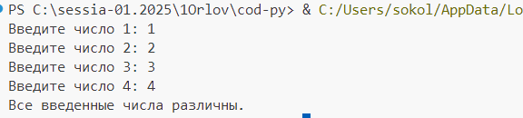

**Результат 2**

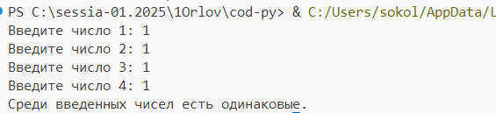

## Задание 2

Разработайте алгоритм, который запрашивает у пользователя четыре целых числа и затем находит третье по величине число, если оно существует. Нарисуйте блок-схему алгоритма. Программный код может быть реализован на одном из следующих языков программирования: С, С++, С#, Java.

**Блок-схема**

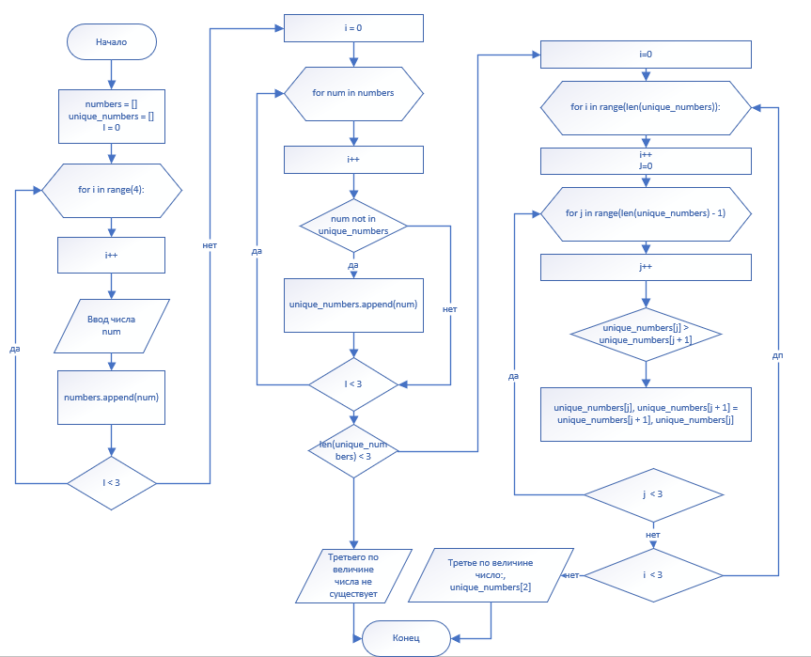

**Программа**

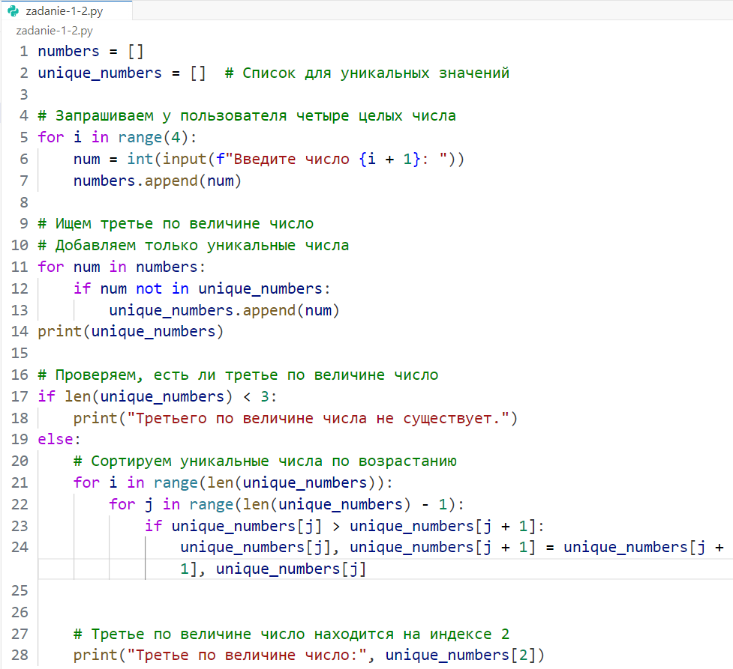

**Вывод результатов на экран**

**Результат 1**

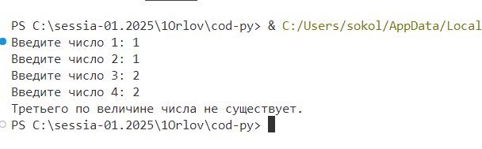

**Результат 2**

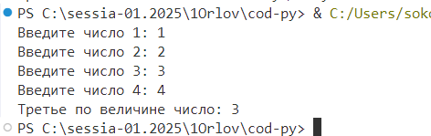

## Задание 3

Разработайте алгоритм, который случайным образом задает четыре целых числа и затем определяет максимальное и минимальное число, а также находит количество максимальных и минимальных чисел среди введенных. Нарисуйте блок-схему алгоритма. Программный код может быть реализован на одном из следующих языков программирования: С, С++, С#, Java.

**Блок-схема**

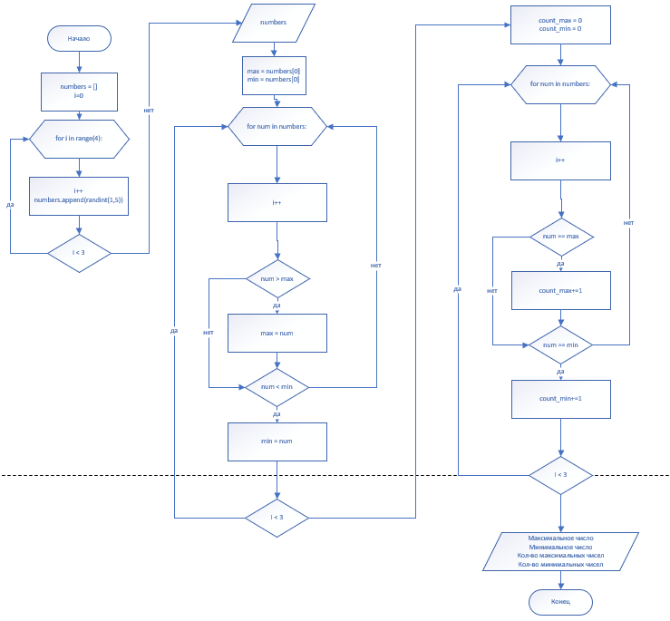

**Программа**

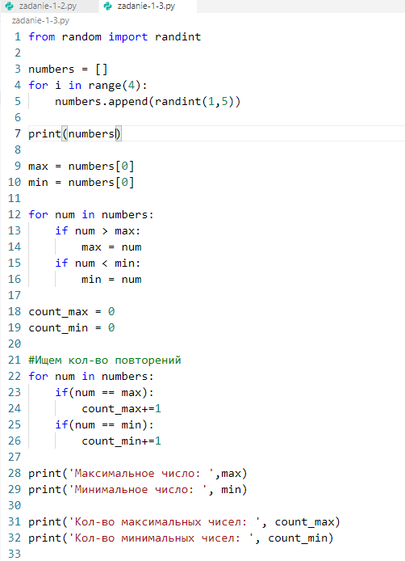

**Вывод результатов на экран**

**Результат 1**

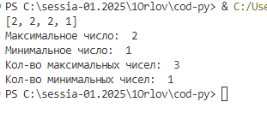

**Результат 2**

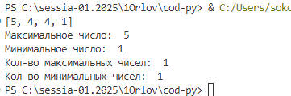

## Задание 2

Разработайте алгоритм, который запрашивает у пользователя четыре целых числа и затем определяет, есть ли среди введенных чисел одинаковые или нет. Нарисуйте блок-схему алгоритма. Программный код может быть реализован на одном из следующих языков программирования: С, С++, С#, Java.

**Блок-схема**

**Программа**

**Вывод результатов на экран**

**Результат 1**

**Результат 2**